NHỮNG BỆNH THƯỜNG GẶP Ở TRẺ TRONG MÙA NẮNG NÓNG

1. Những bệnh trẻ em thường bị mắc phải vào mùa nắng nóng

1.1. Tiêu chảy
Mùa hè chính là thời điểm bùng phát và dễ mắc bệnh tiêu chảy. Nguyên nhân một phần là do thời tiết nắng nóng, thức ăn dễ bị thiu, môi trường ô nhiễm làm phát tán mầm bệnh tiêu chảy. Vào thời tiết này, trẻ hay khát nước nên dễ uống phải những loại nước giải khát không đảm bảo vệ sinh.

1.2. Ngộ độc thức ăn
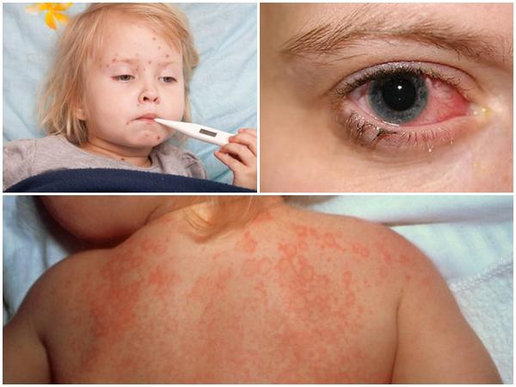
Trong thời tiết nắng nóng nếu thức ăn không được bảo quản kỹ và việc chế biến không đảm bảo quy tắc vệ sinh an toàn thực phẩm sẽ là nguyên nhân gây ra ngộ độc thức ăn ở trẻ em, nhất là trong môi trường học đường.

1.3. Nhiễm siêu vi
Mùa hè cũng là thời điểm khiến trẻ dễ bị nhiễm siêu vi dẫn đến việc trẻ bị sốt, phát ban, quấy khóc, nôn ói, ăn uống khó khăn,... Một số siêu vi nguy hiểm có thể gây hại cho trẻ mà phụ huynh cần phải chú ý chủ động phòng ngừa bằng các loại vacxin phòng bệnh truyền nhiễm như siêu vi cúm, thủy đậu, sởi, bệnh quai bị, bệnh sốt phát ban Rubella,...

1.4. Viêm não Nhật Bản
Tỷ lệ mắc bệnh viêm não nhật bản B ở trẻ em thường tăng cao hơn mùa mưa. Đây là bệnh lý khá nguy hiểm nếu để bệnh diễn tiến nặng mà không được phát hiện kịp thời có thể gây ra tử vong. Tuy nhiên, bệnh lý này hiện nay đã có vacxin viêm não Nhật Bản, phần nào làm giảm bớt nguy cơ cho trẻ em.

1.5. Viêm màng não ở trẻ em
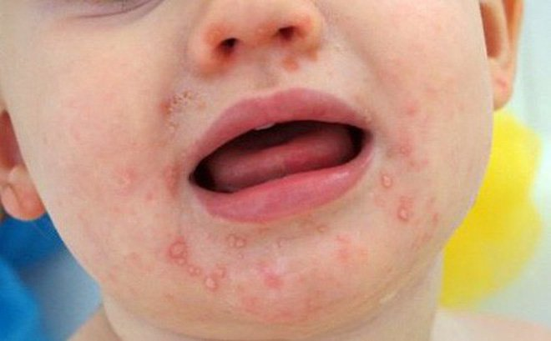
Viêm màng não là một dạng nhiễm trùng ở các lớp mô quanh não bộ và tủy sống và thường do vi khuẩn HI, phế cầu, mô cầu hoặc do virut, kí sinh, nấm gây ra. Số lượng trẻ nhập viện vì bệnh viêm màng não ngày càng tăng cao, đáng ngại là trong số các trẻ nhập viện, có rất nhiều trường hợp bị biến chứng nặng, điển hình là biến chứng thần kinh co giật.

1.6. Bệnh tay chân miệng (TCM)
Bệnh chân tay miệng ở trẻ liên quan nhiều đến vệ sinh và môi trường xung quanh. Bệnh thường xảy ra ở trẻ dưới 5 tuổi; nhiều nhất là ở nhóm trẻ dưới 3 tuổi, khả năng lây lan rất cao gây nhiều lo lắng cho gia đình có trẻ nhỏ. Bệnh liên quan đặc biệt đến vấn đề vệ sinh cá nhân và môi trường. Tay chân miệng trở nên nguy hiểm hơn nếu xuất hiện các biến chứng về thần kinh như run chi, co giật, gồng người, hốt hoảng, lơ mơ,... Nếu trẻ gặp những biểu hiện này, phụ huynh nên đưa trẻ đến bệnh viện để được kịp thời chữa trị.

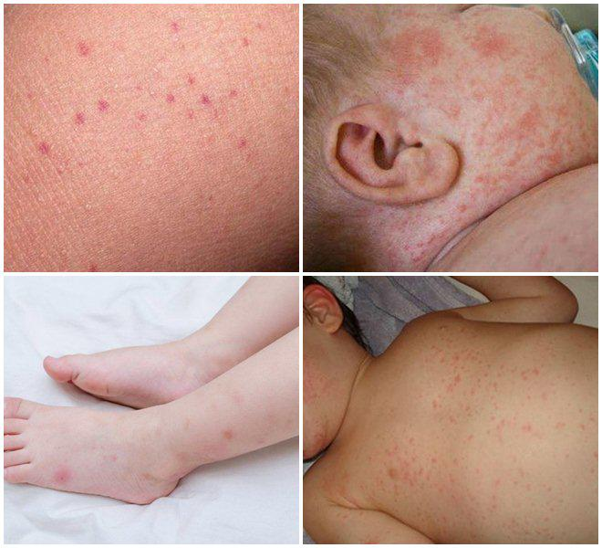
1.7. Sốt xuất huyết (SXH)
Sốt xuất huyết là căn bệnh truyền nhiễm cấp tính do virus Dengue gây ra. Muỗi vằn là nguyên nhân lây lan bệnh, truyền virus Dengue từ người bệnh sang người khỏe mạnh. Bệnh thường gia tăng vào mùa mưa. Khi ở dạng nhẹ bệnh sẽ gây sốt cao, phát ban, đau cơ và khớp, rối loạn đông máu, suy đa tạng,... Nếu không được chẩn đoán và điều trị kịp thời, có thể dẫn đến sốt xuất huyết dạng nặng gây chảy máu nặng, giảm huyết áp đột ngột (sốc) và tử vong.

1.8. Các bệnh khác
Giữa thời tiết oi bức, nhiệt độ môi trường tăng cao làm trẻ em thường bị chứng rôm sảy gây ngứa ngáy rất khó chịu. Hoặc trẻ có thể bị say nắng nếu chơi ở ngoài nắng nóng quá lâu. Vì cơ thể trẻ bị mất nước và muối khoáng khá nhiều qua sự bài tiết mồ hôi trên da, qua hơi thở vì thời tiết nắng nóng.

2. Một số biện pháp phòng ngừa bệnh cho trẻ vào mùa nắng nóng
* Tạo thói quen vệ sinh cá nhân tốt cho trẻ.
Tạo dựng thói quen rửa tay sạch sẽ- đúng cách trước khi ăn, sau khi đi vệ sinh và chơi đùa, sẽ giúp trẻ loại bỏ hiệu quả những tác nhân gây bệnh nguy hiểm từ chính đôi bàn tay của mình.
* Ăn uống hợp vệ sinh
Vấn đề chế biến và bảo quản đồ ăn, thức uống phải tuân thủ chặt chẽ theo quy định an toàn vệ sinh thực phẩm của bộ Y tế, nhằm loại trừ tối đa các tác nhân gây bệnh ở đường tiêu hóa có thể gây hại cho sức khỏe của trẻ.
* Tạo môi trường sống trong lành và an toàn
Luôn giữ môi trường sống thông thoáng, trong lành như: phát quang môi trường, loại bỏ những nơi nước đọng nhằm ngăn chặn sự phát triển của muỗi vằn là trung gian truyền bệnh sốt xuất huyết, giúp hạn chế sự lây nhiễm của các bệnh lý truyền nhiễm nguy hiểm. Ngoài ra, phụ huynh nên tạo thói quen khi ngủ mắc màn, tham gia phong trào diệt lăng quăng,...
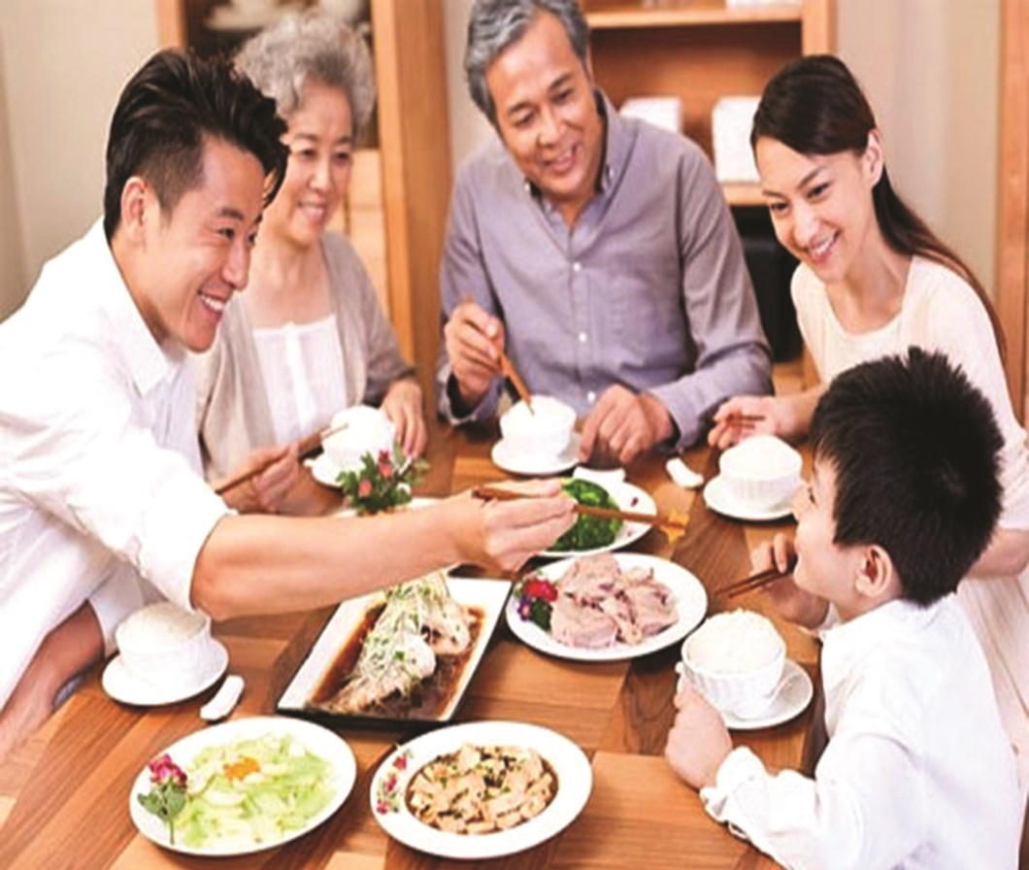
- Tăng cường lượng dịch uống
Luôn luôn tăng cường lượng nước cần thiết cho cơ thể, đặc biệt là những loại nước uống giàu khoáng chất và nhiều vitamin như các loại nước ép trái cây, nước cam tươi, nước dừa tươi, nước sôi nguội,... giúp cơ thể trẻ luôn luôn mát mẻ và tăng cường sức khỏe để chống chọi với bệnh tật.
( Nguồn: Sưu tầm)

